+

**ГЛАВА ГОРОДСКОГО ОКРУГА КРАСНОУФИМСК**

**ПОСТАНОВЛЕНИЕ**

от 22.07.2024 № 690

город Красноуфимск

**Об утверждении проекта межевания территории, расположенной в г.о. Красноуфимск, пос. Пудлинговый, ул. Мира, 1-3**

В соответствии со статьями 5.1, 43-46 Градостроительного кодекса Российской Федерации, статьей 28 Федерального закона от 06.10.2003 №131-ФЗ «Об общих принципах организации местного самоуправления в Российской Федерации», рассмотрев представленный ИП Филимоновой Е.А. проект межевания территории, расположенной в г.о. Красноуфимск, пос. Пудлинговый, ул. Мира, 1-3, заключение о результатах публичных слушаний от 16.07.2024 г., руководствуясь ст. 17, 28, 34 Устава городского округа Красноуфимск,

ПОСТАНОВЛЯЮ:

1.Утвердить проект межевания территории, расположенной в г.о. Красноуфимск, пос. Пудлинговый, ул. Мира, 1-3 (далее – проект), в целях образования земельных участков, в следующем составе:

- Перечень и сведения о площади образуемых, изменяемых и уточняемых земельных участков (приложение № 1);

- основные технико-экономические показатели проекта межевания территории (приложение № 2);

- Схема межевания территории, М 1:1200 (приложение № 3);

- Ведомости координат поворотных точек земельных участков (приложение № 4);

- Схема красных линий, М 1:1200 (приложение № 5);

- Ведомость координат красных линий (приложение № 6);

2. Отделу архитектуры и градостроительства администрации городского округа Красноуфимск (отв. Таньжина М.А.) обеспечить размещение на официальном сайте городского округа Красноуфимск утвержденный проект.

3. Отделу организационной работы и информационных технологий опубликовать проект на официальном сайте городского округа Красноуфимск (https://go-kruf.midural.ru) (отв. Грачев С.Ю.) и в официально печатном издании «Вестник городского округа Красноуфимск» (отв. Нефёдова А.С).

4. Настоящее Постановление вступает в силу с момента опубликования.

5. Контроль за исполнением настоящего постановления возложить на первого заместителя Главы по городскому хозяйству Антипину Е.Н.

Глава городского округа Красноуфимск М.А.Конев

Приложение № 1

к постановлению Главы ГО Красноуфимск

от 22.07.2024 № 690

Перечень и сведения о площади образуемых, изменяемых и уточняемых земельных участков

1. Образование земельных участков

|  |  |  |  |  |  |
| --- | --- | --- | --- | --- | --- |
| № | Кадастровый (условный) номер ЗУ (при наличии) | Площадь з.у до/после, кв.м | Наименование вида разрешенного использования ЗУ/код вида разрешенного использования ЗУ | Местоположение земельного участка | Категория земель |
| 1 | 2 | 3 | 4 | 5 | 6 |
| 1 | :ЗУ1 | 4569 | Малоэтажная многоквартирная жилая застройка /2.1.1 | обл. Свердловская, г.о. Красноуфимск, пос. Пудлинговый, ул.Мира, з/у 1 | земли населенных пунктов |
| 2 | :ЗУ2 | 2558 | Малоэтажная многоквартирная жилая застройка /2.1.1 | обл. Свердловская, г.о. Красноуфимск, пос. Пудлинговый, ул.Мира, з/у 3 | земли населенных пунктов |
| 3 | :ЗУ3 | 2024 | Малоэтажная многоквартирная жилая застройка /2.1.1 | обл. Свердловская, г.о. Красноуфимск, пос. Пудлинговый, ул.Мира, з/у 5 | земли населенных пунктов |

Приложение № 2

к постановлению Главы ГО Красноуфимск

от 22.07.2024 № 690

Основные технико-экономические показатели

проекта межевания территории

|  |  |  |  |  |
| --- | --- | --- | --- | --- |
| № пп. | Наименование показателей | Единица измерения | Современное состояние | Расчетный срок |
| 1 | 2 | 3 | 4 | 5 |
| 1 | Площадь проектируемой территории - всего | га | 0.9151 | 0.9151 |
| 2 | Территории, подлежащие межеванию: | га | 0.9151 | 0.9151 |
| 2.1 | - территории малоэтажной жилой застройки | га | - | 0.9151 |

Приложение № 3

к постановлению Главы ГО Красноуфимск

от 22.07.2024 № 690

Схема межевания территории

М 1:1200

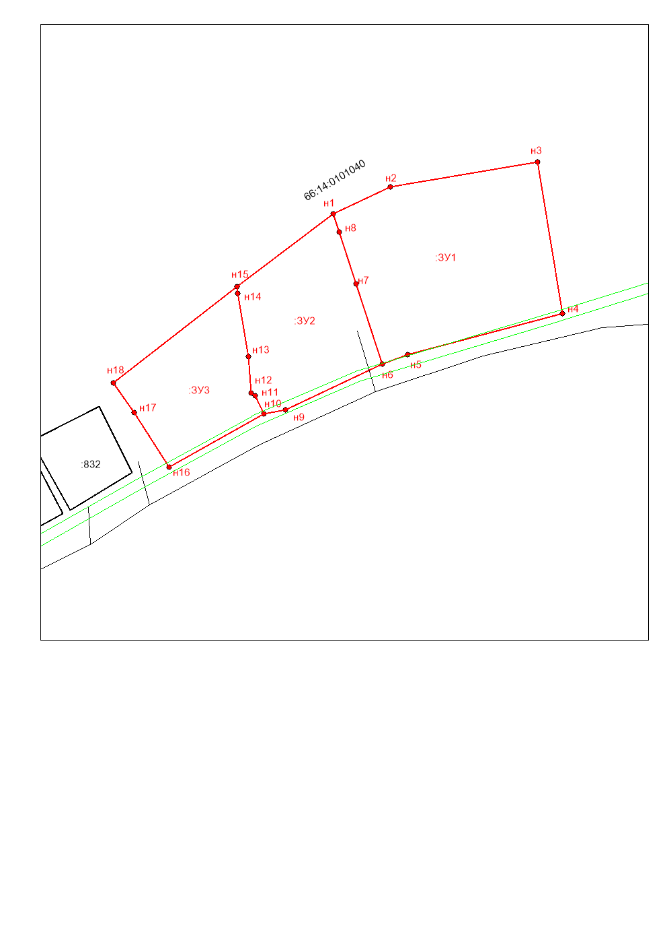Приложение № 4

к постановлению Главы ГО Красноуфимск

от 22.07.2024 № 690

Ведомости координат поворотных точек земельных участков

1. Ведомость координат поворотных точек земельного участка :ЗУ1

|  |  |  |  |
| --- | --- | --- | --- |
| Площадь участка, кв.м | Номер поворотной точки | координаты | |
| х | у |
| 4569 | н1 | 356440.94 | 1346105.67 |
|  | н2 | 356451.13 | 1346127.16 |
| н3 | 356460.4 | 1346182.78 |
| н4 | 356403.21 | 1346192.26 |
| н5 | 356387.73 | 1346133.75 |
| н6 | 356384.09 | 1346124.02 |
| н7 | 356414.35 | 1346114.1 |
| н8 | 356434.05 | 1346107.86 |
| н1 | 356440.94 | 1346105.67 |

1. Ведомость координат поворотных точек земельного участка :ЗУ2

|  |  |  |  |
| --- | --- | --- | --- |
| Площадь участка, кв.м | Номер поворотной точки | координаты | |
| х | у |
| 2558 | н6 | 356384.09 | 1346124.02 |
|  | н9 | 356366.89 | 1346087.58 |
| н10 | 356365.49 | 1346079.26 |
| н11 | 356372.17 | 1346076.05 |
| н12 | 356373.36 | 1346074.57 |
| н13 | 356387.02 | 1346073.4 |
| н14 | 356410.9 | 1346069.5 |
| н15 | 356413.46 | 1346069.08 |
| н1 | 356440.94 | 1346105.67 |
| н8 | 356434.05 | 1346107.86 |
| н7 | 356414.35 | 1346114.1 |
| н6 | 356384.09 | 1346124.02 |

1. Ведомость координат поворотных точек земельного участка :ЗУ3

|  |  |  |  |
| --- | --- | --- | --- |
| Площадь участка, кв.м | Номер поворотной точки | координаты | |
| х | у |
| 2024 | н10 | 356365.49 | 1346079.26 |
|  | н16 | 356345.4 | 1346043.59 |
| н17 | 356365.77 | 1346030.24 |
| н18 | 356377.19 | 1346022.45 |
| н15 | 356413.46 | 1346069.08 |
| н14 | 356410.9 | 1346069.5 |
| н13 | 356387.02 | 1346073.4 |
| н12 | 356373.36 | 1346074.57 |
| н11 | 356372.17 | 1346076.05 |
| н10 | 356365.49 | 1346079.26 |

Приложение № 5

к постановлению Главы ГО Красноуфимск

от _________2024 № _____

Схема красных линий

М 1:1200

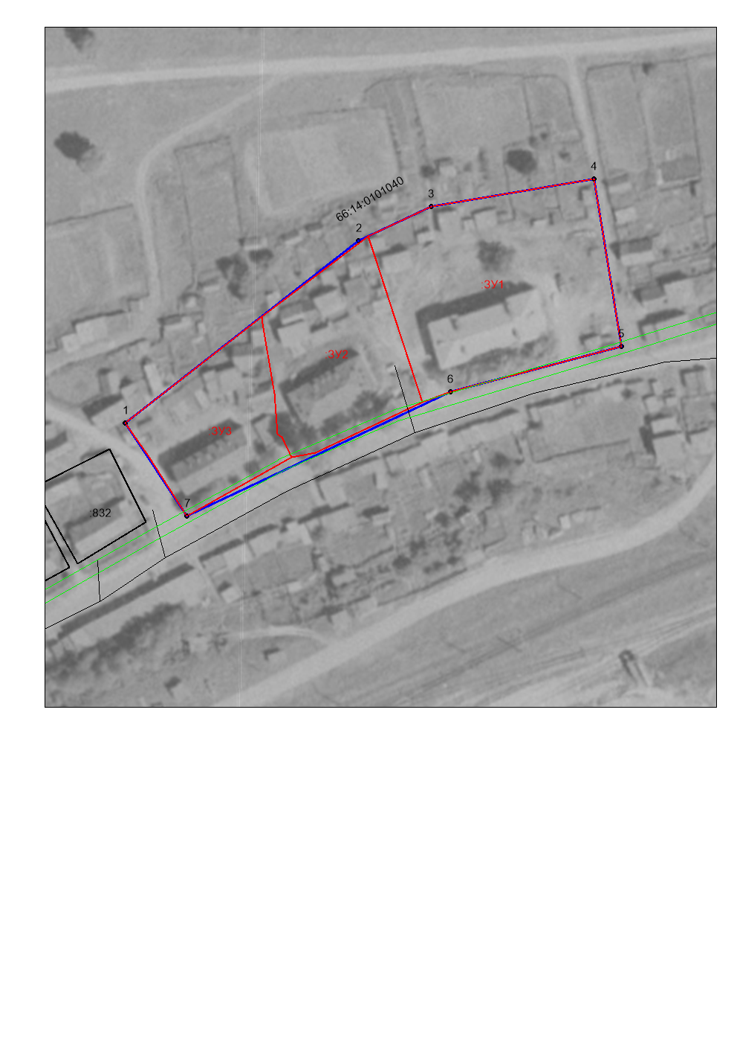

Приложение № 6

к постановлению Главы ГО Красноуфимск

от 22.07.2024 № 690

Ведомость координат красных линий

|  |  |  |
| --- | --- | --- |
| Номер поворотной точки | координаты | |
| х | у |
| 1 | 356377.19 | 1346022.45 |
| 2 | 356439.34 | 1346102.3 |
| 3 | 356451.13 | 1346127.16 |
| 4 | 356460.4 | 1346182.78 |
| 5 | 356403.21 | 1346192.26 |
| 6 | 356387.73 | 1346133.75 |
| 7 | 356345.4 | 1346043.59 |
| 1 | 356377.19 | 1346022.45 |